RICOH
imagine, change.
Nájemní smlouva se servisními službami

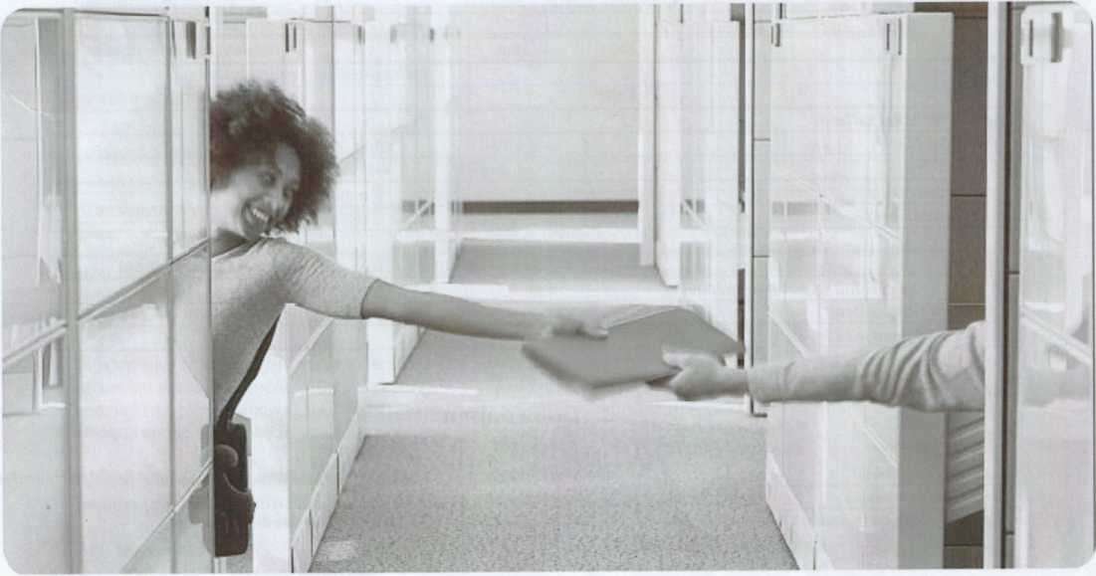

Nájemní smlouva se servisními službami
Číslo: CZ241423
uzavřená v souladu s ustanovením § 1746 odst. 2 zák. č. 89/2012 Sb., občanského zákoníku v platném znění
 | Pronajímatel | Nájemce
Obchodní firma:  Sídlo/Místo podnikání:  Pobočka/oddělení: | RICOH Czech Republic s.r.o.  Jihlavská 1558/21,140 00 Praha 4 | Mělnické kulturní centrum, z.ú.  U Sadů 323, 276 01 Mělník
IČ/DIČ  Bankovní spojení a číslo účtu:  Zapsána u:  Zastoupená: | 48117820 ] CZ48117820  HSBC Continental Europe, Czech Republic Č.Ú. xxx  MS v Praze, oddíl C, vložka 27720  Xxx Area Sales Manager | 24210137 [ CZ24210137  Komerční banka, a.s.  č.ú. xxx  MS v Praze, oddíl U, vložka 1069  PhDr.Pavel Dvořák, ředitel | —

- Předmět smlouvy
Na základě této smlouvy přenechává pronajímatel nájemci k užívání předmět nájmu, zabezpečí provozuschopnost zařízení a zajistí další služby sjednané v této smlouvě.
Předmět nájmu (dále také jako zařízení)
 | Typ | Výrobní/Sériové číslo | Poznámka
Zařízení | RICOH IM C4510 | viz předávací protokol
Příslušenství | Zás. papíru PB3320 2x550 lis. | viz předávací protokol
Příslušenství | Zámek toneru M52 (4x) | viz předávací protokol
Příslušenství | Přemostění BU3100 | viz předávací protokol
Příslušenství | Finišer brožur SR3330 (1000+250 v./50  s./15 b.) | viz předávací protokol
Příslušenství | Skládací jedn. vnitř. FD3020 | viz předávací protokol
Příslušenství | Pojízdný podstavec 78 (Caster Table) | viz předávací protokol
Příslušenství | Manuál

Adresa umístění zařízení
Ulice + č.p./č.o. |  | PSČ | Obec
U Sadů 323 |  | 276 01 | Mělník
Odpovědná osoba | Telefon |  |  | e-mail
PhDr.Pavel Dvořák | Xxx |  |  | Xxx

Výstup = [A4]¹ | Černobílé výstupy (ČB) | Barevné výstupy (BAR)
Stav počítadla výstupů na počátku smlouvy | 0 | 0
Limitní měsíční zatížení | 31500 | 18500
²A3 = 2 xA4, metr = běžný metr

- Doba nájmu
Doba nájmu (měsíců) 60 Počínaje dnem instalace Smlouva zveřejňována v Registru smluv:Ne²
Limitní počet výstupů [X] 3000000 (stav celkového počitadla výstupů)
²pokud je smlouva zveřejňována v Registru smluv dle zák. 340/2015 Sb., počíná doba nájmu běžet nejdříve ode dne zveřejnění
- Servisní podmínky
Náhradní díly | X
Práce technika | X
Servis v místě umístění (doprava na místo) | X
Spotřební materiál | X
Papír | Bez papíru
Standardní doba do zahájení řešení závady / obnovení provozu | Bronzový_NBD/- (násl. prac. den/-)
Pracovní doba služby | 8x5 (8 hodin denně x 5 dnů v týdnu
Dálková diagnostika | X
Způsob odečtu stavu počitadel pro účely | X Automaticky Q Nájemcem
fakturace

Doplňkové služby
Typ | Číslo služby | Název služby | Cena v Kč bez DPH
Jednorázová |  | Doprava a manipulace (na adresu umístění) | 0,00
Jednorázová |  | Instalace | 0,00
Jednorázová
Periodická |  | Vyber SLA
Periodická |  | Basic Service Package OP-MFP A3 Col
Periodická
Periodická

Kontaktní místo servisu
-telefon: xxx
e-mail: xxx
e-mail: xxx
-nahlašování stavů počitadel:
-zákaznický portál: wsd.ricoh.cz
- Finanční ustanovení
Fakturační období: | kalendářní měsíc |  | Splatnost: 14 dnů
Elektronická faktura³ | Ano - adresa: info@mekuc.cz
Měsíční nájemné (Paušál) | Ano 5043,-
Periodické doplňkové služby (paušální platby)
Paušální platby celkem | 5043,-
Výstupů v paušálu | ČB |  | BAR
Cena za výstup nad paušál⁴ | ČB | 0,15 | BAR | 0,91
Cena výstupu nad limitní měsíční zatížení⁴ | ČB | 0,15 | BAR | 0,91
³pokud nesouhlasíte s platbami pomocí elektronické faktury, vyberte z rozevíracího seznamu možnost „Ne"
⁴platí pro předpokládané průměrné pokrytí do 5% (ČB výstupy) a do 20% (barevné výstupy). Pokud bude v daném fakturačním období počet zhotovených skenů vyšší než celkový počet výstupů, je pronajímatel oprávněn vyúčtovat za každý sken převyšující celkový počet výstupů částku ve výši 10% z ceny ČB výstupu.
Všechny ceny jsou uvedeny v Kč bez DPH

Tato smlouva se všemi jejími oddíly v článcích 1 až 4, jakož i Všeobecné podmínky této smlouvy a veškeré přílohy jsou smluvními stranami v plném rozsahu akceptovány. V případě rozporu mezi ustanoveními této smlouvy a Všeobecnými podmínkami, platí ustanovení sjednaná v této smlouvě. Na důkaz souhlasu se smlouvou, tj. se všemi součástmi smlouvy, připojují oprávněné osoby za smluvní strany svoje vlastnoruční podpisy.
Tuto smlouvu vyhotovil: Jaroslava Bartoňová
Smlouva uzavřena v elektronické podobě dle bodu 7.2. Všeobecných podmínek: Ano
V Praze, dne 28.3.2025
V Mělníku, dne 28.3.2025
Mělnické kulturní centrum, z.ú. nájemce

RICOH Czech Republic s.r.o. pronajímatel

